

**Информационная газета 28 Отдела надзорной деятельности и профилактической работы**

**Пермского муниципального района**

**от 02 апреля 2020 г.**

По оперативным данным по состоянию на 02 апреля 2020 года на территории Пермского муниципального района **произошло 68 пожаров** (в 2019 году – 58) рост в раза, в 2020 году 3 человек получил травму (в 2019 году – 1) роста в 3 раза, в 2020 году на пожаре погибло 7 человек (в 2019 году – 3) рост на 42,8 %.

**ВЕСЕННЕ-ЛЕТНИЙ ПОЖАРООПАСНЫЙ ПЕРИОД!**

**Уборка земельных участков от мусора и сухой травы!**

28 ОНПР по Пермскому муниципальному району напоминает, что на основании пункта 17_1 постановления Правительства РФ от 25 апреля 2012 г. N 390 "О противопожарном режиме" правообладатели земельных участков (собственники земельных участков, землепользователи, землевладельцы и арендаторы земельных участков), расположенных в границах населенных пунктов, территории садоводства или огородничества обязаны производить регулярную уборку мусора и покос травы.

За не исполнение данного требования предусмотрена административная ответственность по статье 20.4 КоАП РФ.

***Дознаватель 28 ОНПР по ПМР Калин М.Н.***

**Ответственность за неконтролируемое сжигание сухой травы!**

Напоминаем, что пал травы — это такой же пожар, как и любой другой. А пожар проще предотвратить, чем потушить. Люди, порой, не задумываясь, бросают окурки, спички на обочине дорог, вдоль автотрасс, в лесу, на поле, а в результате – горят целые луга, страдают лесные массивы. Не всегда весеннее сжигание травы и мусора близ домов проходит бесследно. Зарегистрированы случаи, когда от такого огня горят хозяйственные постройки и жилые дома. В огне гибнут птицы и птичьи гнезда, мелкие млекопитающие.

За неконтролируемое сжигание сухой растительности предусмотрена административная ответственность в виде штрафа.

Помните, горение травы, сухостоя — процесс неуправляемый Уважаемые граждане! Будьте бдительны и внимательны по отношению к себе, людям, которые живут рядом с вами, к окружающей вас природе. Если вы стали свидетелем поджога сухой травы, немедленно сообщите об этом на «телефон спасения» 01 (112 или 101) и Ваш звонок поможет предотвратить беду!

***Инспектор 28 ОНПР по ПМР Клещевников А.А.***

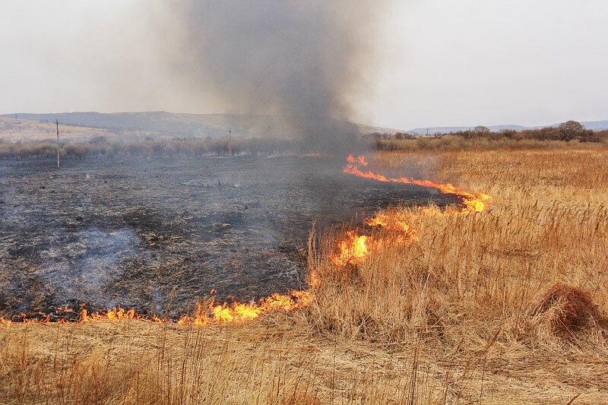

**Детская шалость с огнем - частая причина пожаров!**

Детская шалость с огнем часто становится причиной пожаров. Как показывает практика, часто такие пожары происходят из-за отсутствия навыков у детей осторожного обращения с огнем, недостаточным контролем за их поведением со стороны взрослых.

В возрасте от трех до семи лет дети в своих играх часто повторяют поступки и действия взрослых, имитируя их труд. Стремление к самостоятельности особенно проявляется в то время, когда дети остаются одни. Нельзя быть уверенным, что ребенок, оставшись один дома, не решит поиграть с коробочкой спичек или зажигалкой, не захочет поджечь бумагу, не устроит костер, который он видел в лесу.

Уважаемые родители, проблема так называемой детской шалости с огнем стоит очень остро. И очень важно помнить, что главная задача – предупредить возможную трагедию, быть рядом и даже на шаг впереди. Наши с Вами усилия должны быть направлены на каждодневную профилактическую работу с детьми, чтобы, если не исключить, то хотя бы свести к минимуму число пожаров и других происшествий с участием детей, избежать травматизма и несчастных случаев. Ведь, прежде всего взрослые в ответе за действия и поступки детей.

Не показывайте детям дурной пример: не курите при них, не зажигайте бумагу для освещения темных помещений. Храните спички в местах недоступных для детей. Ни в коем случае нельзя держать в доме неисправные или самодельные электрические приборы. Пользоваться можно только исправными приборами, имеющими сертификат соответствия требованиям безопасности, с встроенным устройством автоматического отключения прибора от источника электрического питания. Помните - маленькая неосторожность может привести к большой беде.

Если Вы увидели, что дети самостоятельно разводят костер, играют со спичками и зажигалками, горючими жидкостями, не проходите мимо, не оставайтесь безразличными, остановите их!

Жизнь показала, что там, где среди детей проводится разъяснительная работа, направленная на предупреждение пожаров от детской шалости с огнем, опасность возникновения пожаров по этой причине сводится к минимуму.

***Старший инспектор 28 ОНПР по ПМР Щепин А.О.***

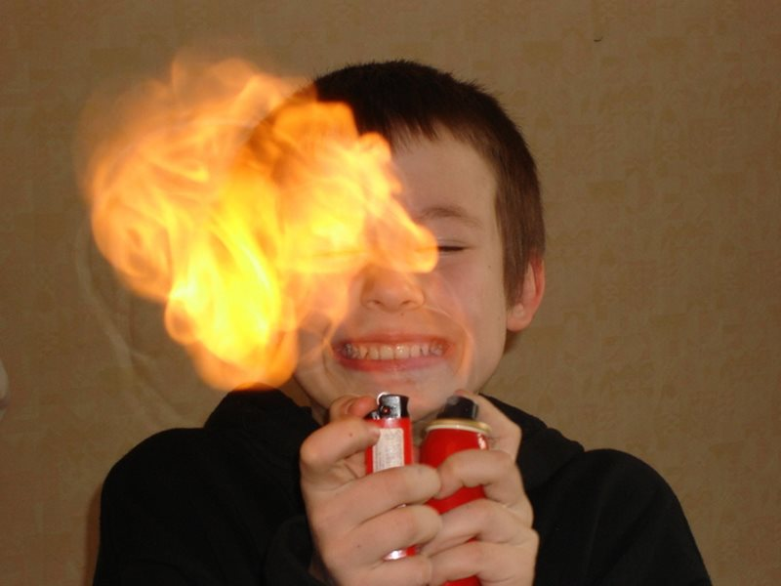

**Помните, что от этого зависит Ваша жизнь, жизнь Ваших близких и сохранность имущества. В случае обнаружения пожара звоните по телефонам «01», «101» или «112»**

**28 Отдел надзорной деятельности и профилактической работы по Пермскому муниципальному району**

**телефон: 294-67-61;e-mail: ond.28@yandex.ru.**

**тираж: 300 экз.**